Reporte práctica 1

Dinámica de Robots



“Instalación ROS”

Avalos Lupercio Jesús Jail

Garcia Barajas Raúl Israel

Martínez Jacinto Ricardo

Rubio Garcia Rodrigo

Salguero Hernández Juan Pablo

_______

**Objetivo:**

**Instalar Librerías ROS en Ubuntu.**

**Materiales:**

**Computadora y conexión a internet.**

**A continuación, se detallarán los pasos a seguir para instalar ROS en un sistema operativo Ubuntu.**

Paso #1:

Contar con una versión de Ubuntu (Versión 16.04, compatible con ROS **Kinetic Kame**), ya sea en una partición del disco duro o en máquina virtual.

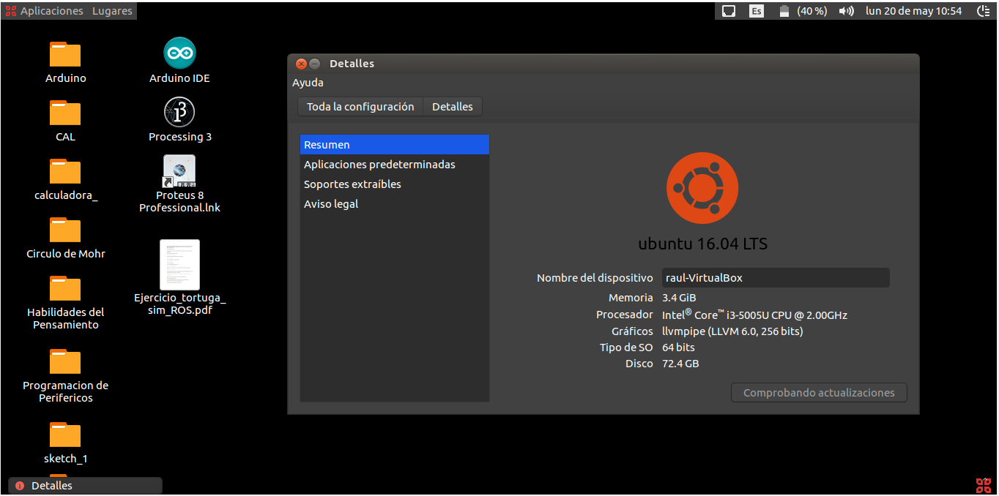

Paso #2:

Dirigirnos a la página de instalación de ROS

<http://wiki.ros.org/kinetic/Installation/Ubuntu>

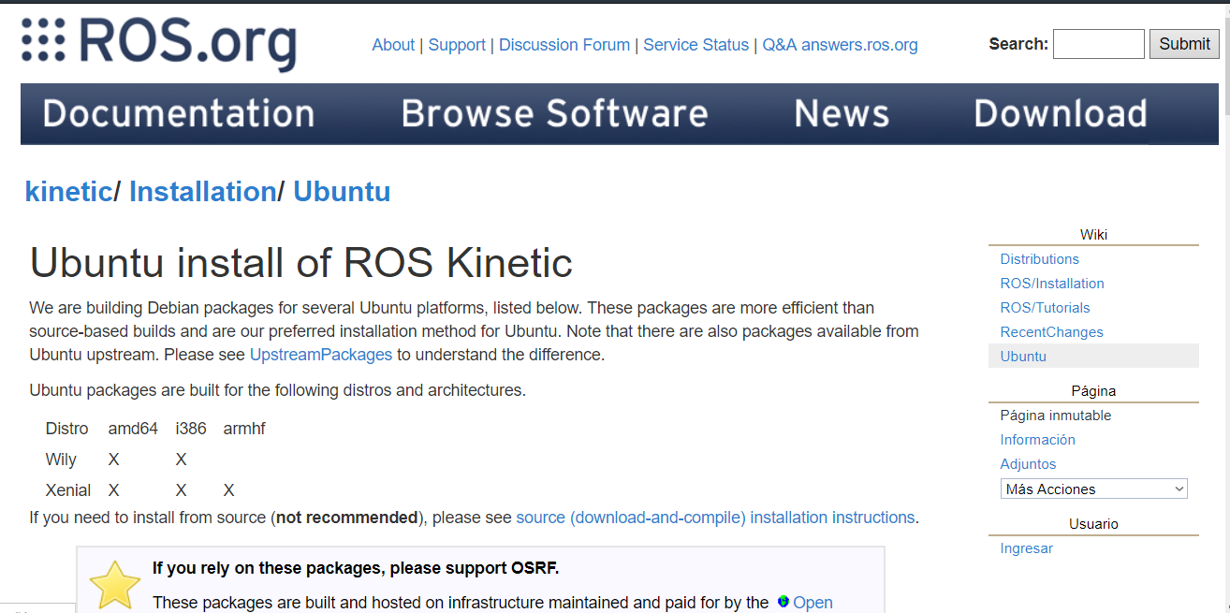

Paso #3:

Copiamos cada código que aparece en la pagina y lo pegamos en nuestra terminal en modo usuario root.

Para eso escribimos primero en terminal “sudo su” y después tecleamos nuestra contraseña.

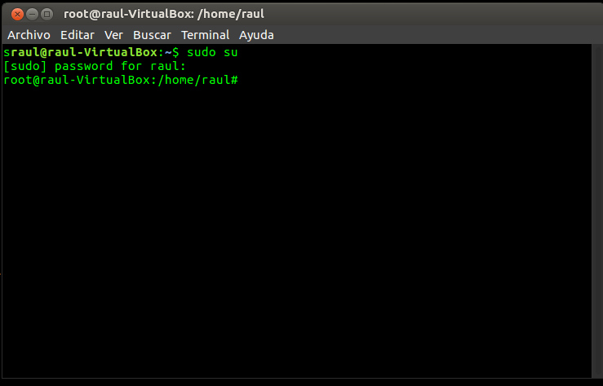

Y copiamos Linea a línea el código.

sudo sh -c 'echo "deb http://packages.ros.org/ros/ubuntu $(lsb_release -sc) main" > /etc/apt/sources.list.d/ros-latest.list'

sudo apt-key adv --keyserver hkp://ha.pool.sks-keyservers.net:80 --recv-key 421C365BD9FF1F717815A3895523BAEEB01FA116

sudo apt-get install ros-kinetic-desktop-full

sudo rosdep init

rosdep update

echo "source /opt/ros/kinetic/setup.bash" >> ~/.bashrc

source ~/.bashrc

sudo apt install python-rosinstall python-rosinstall-generator python-wstool build-essential

Paso #4:

Ejecutar el comando roscore

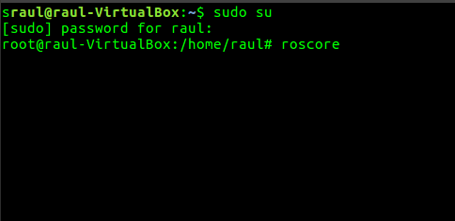

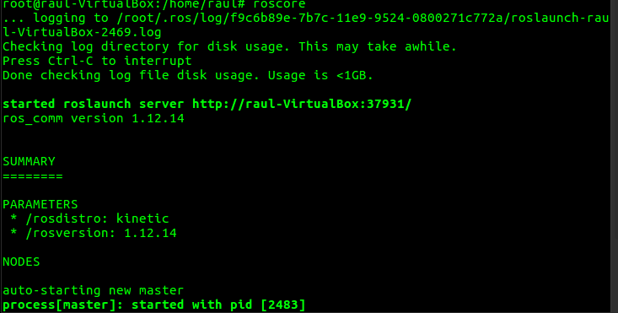

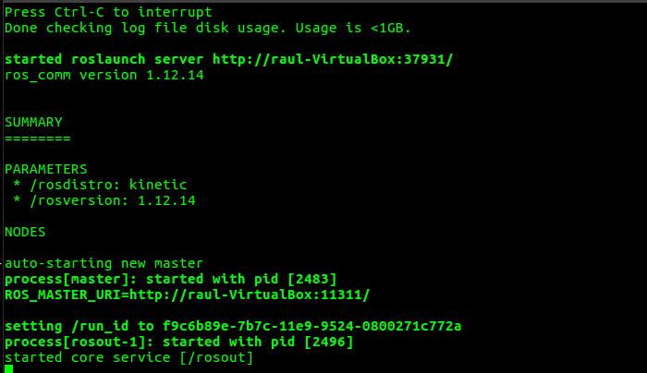

Una vez cargado por completo, procedemos con ejecutar una nueva terminal.

Paso#5:

Entramos de nuevo al modo root y ejecutamos el siguiente código

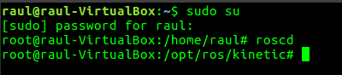



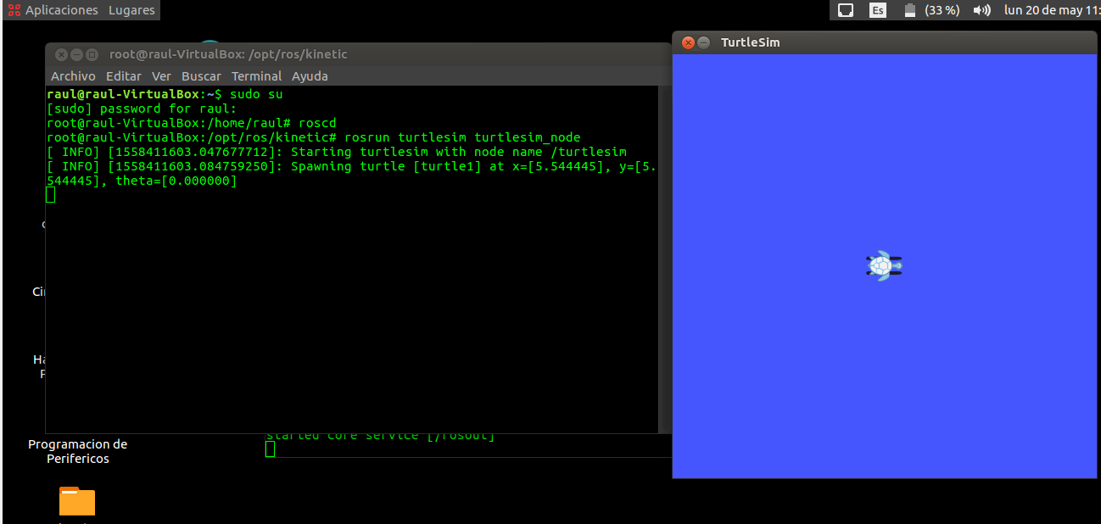

Una vez, nos aparezca la ventana del simulador de la tortuga, significa que ROS fue instalado con éxito en nuestro sistema.